**Требования к криогенным кислородным газификаторам**

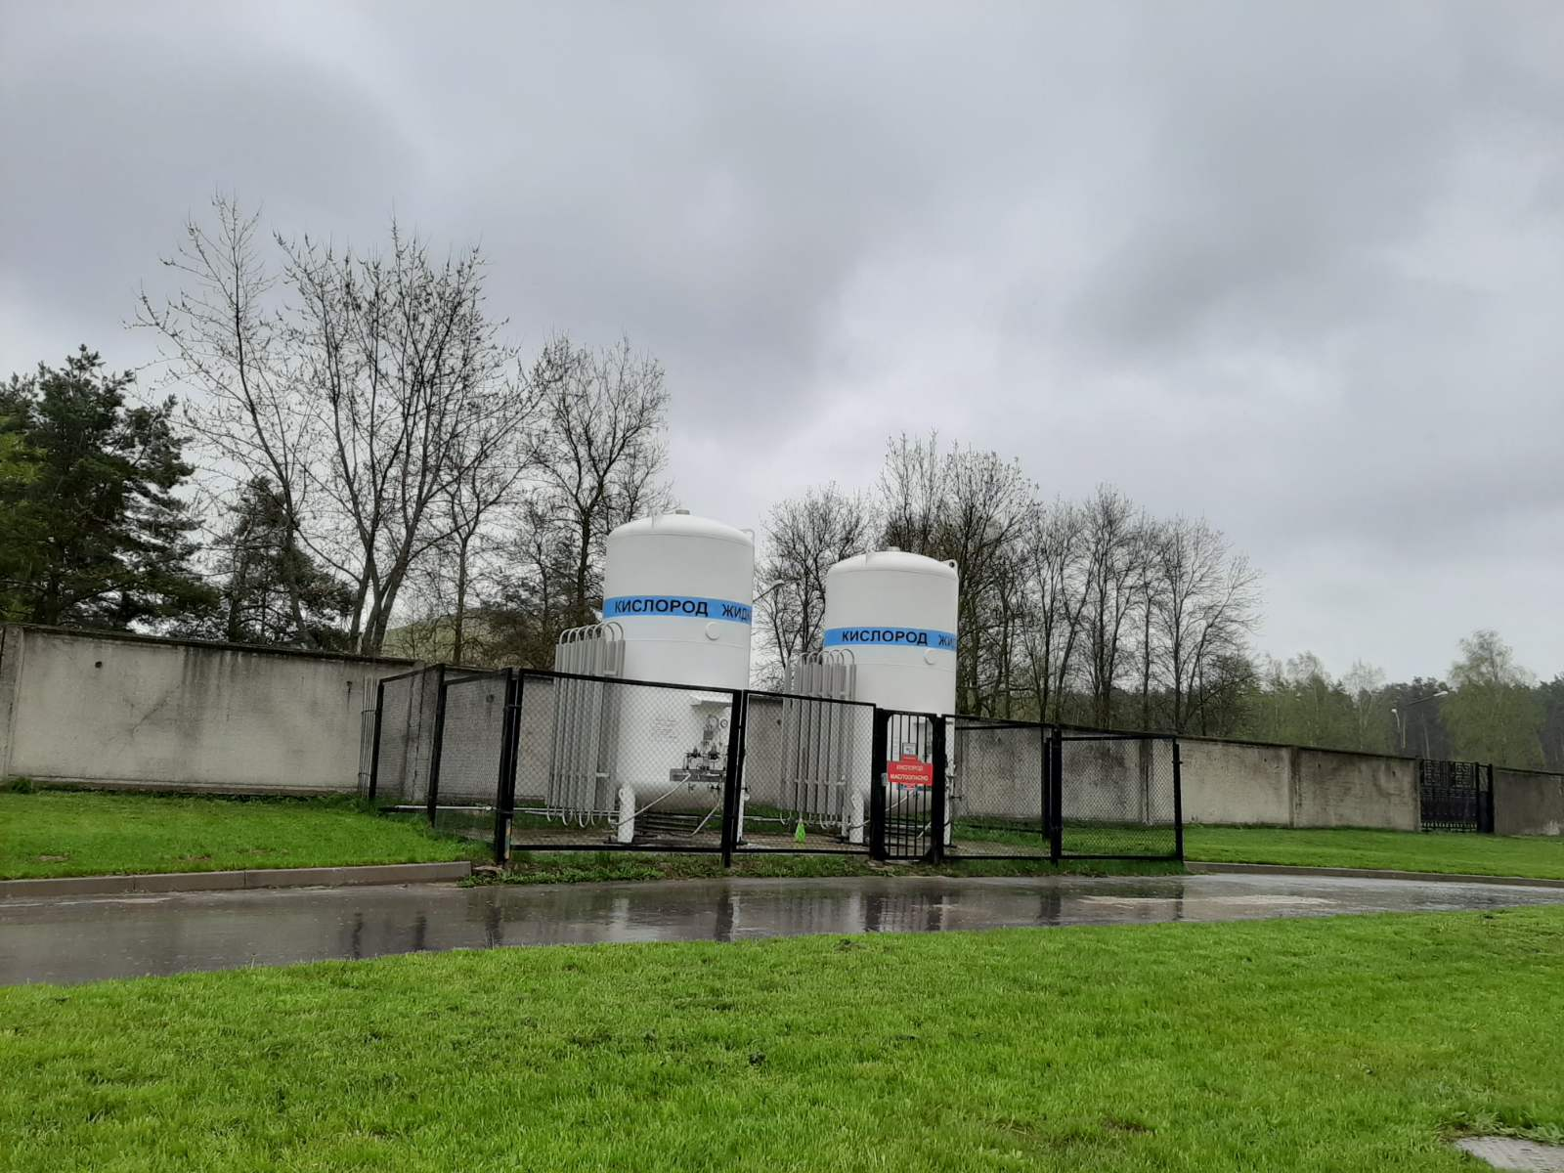

В 18 учреждениях здравоохранения Могилевской области зарегистрированы как потенциально – опасные объекты и эксплуатируются 26 криогенных газификаторов жидкого кислорода.

Криогенный кислородный газификатор представляет собой установку для хранения криопродукта (жидкого кислорода) с последующей его выдачей потребителю в новом агрегатном состоянии – газообразном.

Стоит обратить особое внимание о важности применения криогенных кислородных газификаторов в медицинских целях. Причиной тому стала пандемия коронавирусной инфекции, бушующая с 2020 года по всему миру. Потребность в кислороде для медучреждений выросла не просто в разы, а в сотни раз.

Предприятия и организации, деятельность которых связана с эксплуатацией и обслуживанием криососуда, обязаны обеспечить содержание сосуда в исправном состоянии и безопасные условия его работы, для чего необходимо строго выполнять требования Правил по обеспечению промышленной безопасности оборудования, работающего под избыточным давлением и руковоство по эксплуатации завода изготовителя.

Настоящее оборудование следует обслуживать только силами квалифицированного персонала, который имеет соответствующую квалификацию в отношении криогенных сосудов под давлением. Работать с криогенным оборудованием допускаются лица не моложе 18 лет после прохождения обучения и аттестации комиссией с выдачей удостоверения на право обслуживания потенциально опасных объектов. Периодическая проверка знаний производится не реже 1 раза в год.

Порядок хранения криопродукта (жидкого кислорода), включая порядок заполнения и слива газификатора, периодическую проверку его исправности, герметичности, проверку работоспособности предохранительных, контролирующих, измерительных, регулирующих устройств, должен быть, указаны в разработанной и утверждённой на предприятии «Инструкции по эксплуатации».

В целях предотвращения аварийных ситуаций необходимо проводить работы по техническому обслуживанию. Виды и периодичность проведения технического обслуживания указаны в руководстве по эксплуатации криососуда. Данные работы должны выполнять специалисты организаций, имеющих лицензию на право осуществления деятельности в области промышленной безопасности. Виды технического обслуживания:

*Ежедневное.* Один-два раза в смену необходимо проверять давление и уровень продукта в криососуде. Проверьте также, нет ли обмерзания предохранительных клапанов, корпуса криососуда и механических повреждений оборудования.

*Периодическое*, при заправках криососуда.

Проверять установку нуля индикатора уровня и, при необходимости, производите установку нуля следуя инструкции к прибору.До сброса давления перед заправкой или после подъема давления после заправки проверить работоспособность предохранительных клапанов путем их принудительного открывания два-три раза с контролем плотности закрытия (давление в емкости должно быть при этом не ниже установленного рабочего).

Если после заправки и стабилизации давление в емкости не устанавливается на заданное рабочее, - произведите настройку рабочего давления. Занесите в формуляр данные о заправке криососуда.

*Периодическое, раз в пол года.*

Проверить манометр с использованием контрольного манометра.

Проверьте состояние покрасочного покрытия кожуха и, при выявлении повреждений и ржавчины, зачистите и восстановите покрытие.

*Периодическое, раз в год*.

Выполните поверку манометра с клеймением специализированной организацией.

Проверьте работоспособность клапана принудительным открыванием 2-3 раза при давлении в емкости не менее 75% от давления настройки клапана.

*Периодическое, раз в 5 лет:*

Произведите полное техническое обслуживание предохранительных клапанов.

Выполните поверку настройки предохранительного клапана на специальном стенде, либо непосредственно на емкости.

*Периодическое, 1 раз в 10 лет* проводить техническое освидетельствование - наружный осмотр и пневматическое испытание на прочность и плотность пробным давлением в сочетании с методом акустической эмиссии и контролем вакуума в теплоизоляционной полости.

*Особое внимание персоналу, обслуживающему газификаторы -* работать с жидким криогенным продуктом следует очень осторожно, не допуская его разбрызгивания и вскипания. Персонал, проводящий такие работы, должен быть одет в чистую спецодежду, в которой отсутствуют наружные карманы, иметь очки и рукавицы, брюки должны быть одеты поверх обуви. Попадание случайных предметов в газификатор с жидким криогенным продуктом должно быть полностью исключено. Заполнять сосуды следует осторожно, не допуская интенсивного вскипания жидкости.

*Ведущий государственный инспектор*

*отдела надзора Могилевского ОУ*

*Платоненко И.И., 80222 76 50 46*